附件2

四川人社APP
用户操作手册

目 录
第一章 文档说明 3
1.1 目的 3
1.2 运行环境 3
1.3 参考资料 3
第二章 使用方法 3
2.1 软件安装 3
2.2 软件运行 3
第三章 详细操作手册 4
3.1 注册 4
3.1.1 注册 4
3.2 登录 4
3.2.1 实人登录 4
3.2.2 帐号登录 5
3.2.3 电子社保卡登录 5
3.2.4 支付宝快捷登录 6
3.2.5 忘记密码 7
3.2.6 账号异常，立即处理 7

第一章 文档说明

1.1 目的
四川人社APP用户操作手册，为用户提供详细的操作说明，方便熟悉系统并进行操作，为四川人社APP的使用者提供使用帮助。四川人社APP主要包括首页、办事、资讯、我的四个模块，主要包括电子社保卡、社会保险、就业创业、人事人才、劳动关系、综合等。

1.2 运行环境
本软件可在Android和IOS系统上运行

1.3 参考资料
已建设的APP

第二章 使用方法

2.1 软件安装
安卓手机用户在四川省人力资源和社会保障厅官网扫码下载安装，也可以通过应用市场进行下载安装；
苹果手机用户可通过AppStore搜索“四川人社”，进行下载安装；

2.2 软件运行
用户安装完毕，进入APP首页，页面如下，点击“我的”进入登录界面。
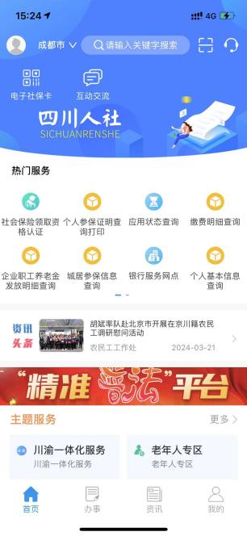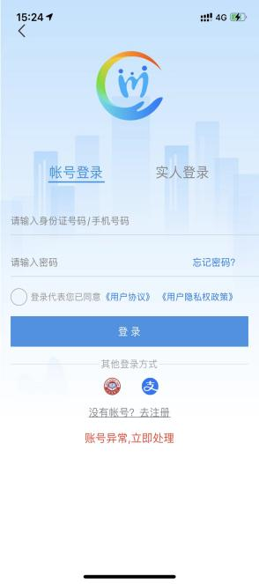

第三章 详细操作手册

3.1 注册

3.1.1 注册
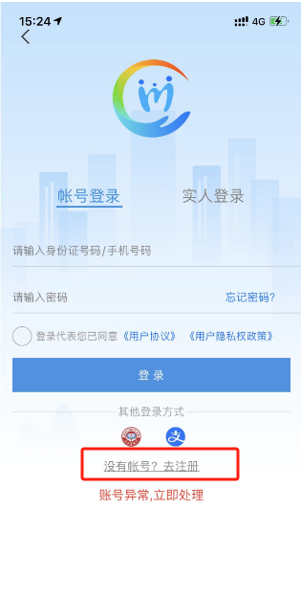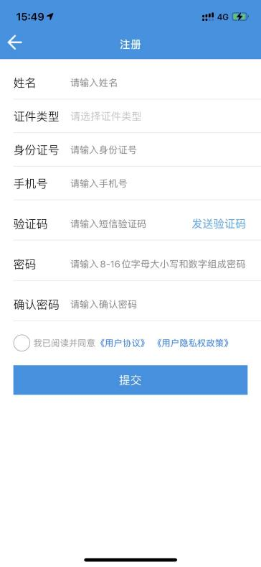
如您还未申请帐号，可在首页中点击“没有帐号，去注册”，按提示填写相关真实信息后，点击提交，注册成功。

3.2 登录

3.2.1 实人登录
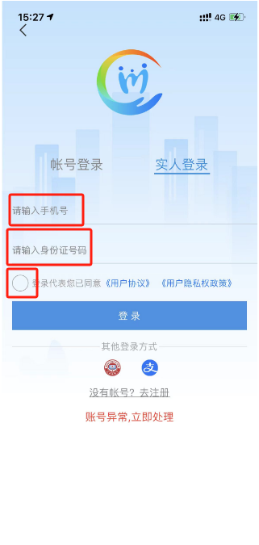
输入手机号和身份证号码，勾选登录及代表您已同意《用户隐私权政策》《用户隐私权政策》前的单选按钮，点击登录，登录成功。

3.2.2 帐号登录
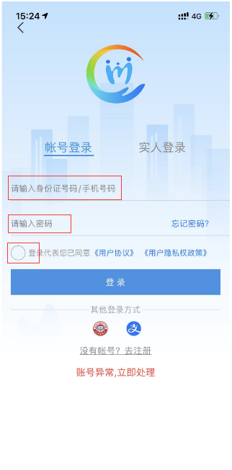
输入手机号和登录密码，勾选登录及代表您已同意《用户隐私权政策》《用户隐私权政策》前的单选按钮，点击登录，登录成功。

3.2.3 电子社保卡登录
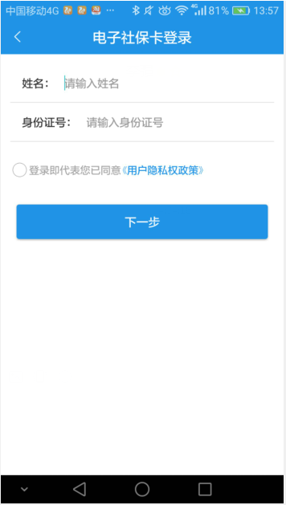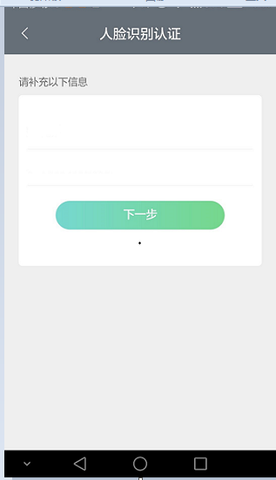
当前登录方式只支持在四川人社APP中成功签发了电子社保卡的用户。填写姓名和身份证号码，勾选勾选登陆及代表您已同意《用户隐私权政策》《用户隐私权政策》前的单选按钮，点击下一步，进入补充信息页面，补充信息，点击下一步，进入人脸识别页面，人脸识别通过，登录成功，进入首页。
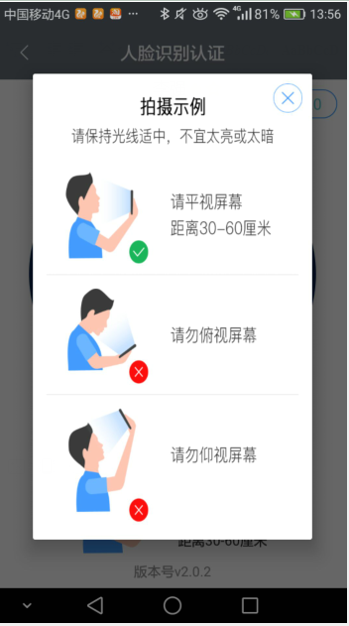

3.2.4 支付宝快捷登录
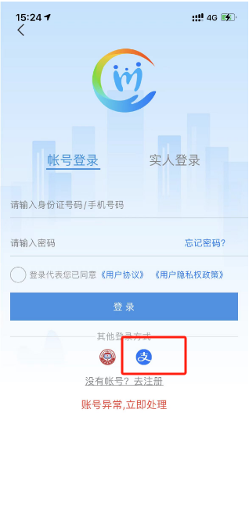
点击支付宝快捷登录图标，跳转到支付宝应用中，进行授权登录，授权后跳转回四川人社，登录成功。

3.2.5 忘记密码
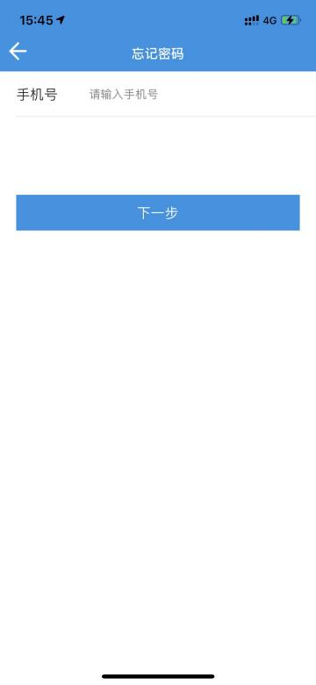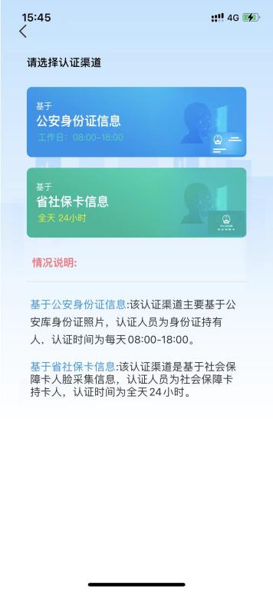
填写需要重置密码的手机号，进入人脸识别页面，按提示进行下一步操作，后续输入新的密码和确认密码，点击确定，密码重置成功。

3.2.6 账号异常，立即处理
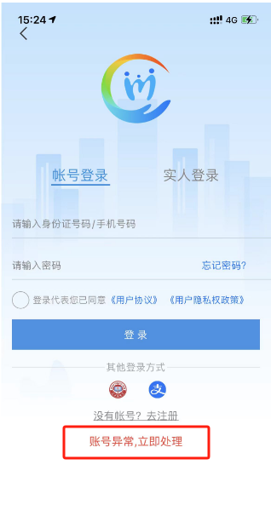
如您在登录过程中出现账号冻结，与他人关键信息重复的提示，请使用账号异常，立即处理功能，按页面提示进行处理。

